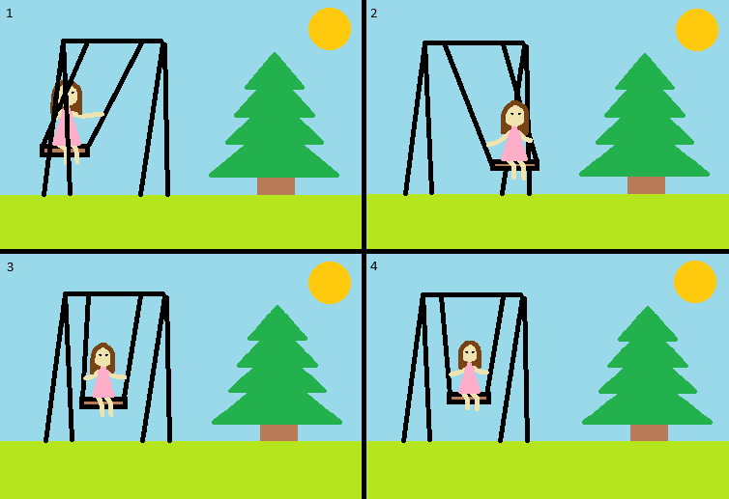
Татар Валерия
9 «Г»
ПГТ. Забайкальск
МАОУ СОШ№1
Комикс
Физика

